Janod zabawki - dla prawidłowego rozwoju dzieci
Pewnie nie raz zastanawiałeś się jakie zabawki podarować swojemu dziecku, aby gwarantowały mu świetną zabawę, a równocześnie dużo go nauczyły. Takimi cechami charakteryzują się <strong>Janod zabawki</strong>.

Jeśli zależy Ci na tym, aby Twój maluch lub bliskie Ci dziecko Twoich znajomych lub w rodzinie posiadało wysokiej jakości zabawki rozwijające jego umiejętności to Janod zabawki są jednym z najlepszych propozycji. Sprawdź sam jak wiele zalet posiadają i jak duży jest ich wybór
Janod zabawki
Wiele zabawek, które są teraz obecne w sklepach nie przyczyniają się do rozwoju dzieci. Wiele z nich choć bardzo ładnie wygląda nie rozwijają żadnych umiejętności. Zabawka, która nie rozwija wyobraźni, ani kreatywności nie jest odpowiednia dla Twojego dziecka. Przeciwieństwem ich są Janod zabawki. Jest to marka, która istnieje już od 1970 roku. W swojej ofercie posiada zabawki, które od lat wpływają na rozwój dzieci. Marka pochodzi z Francji. Propozycji zabawek ma ponad 500. Każda z nich jest unikalna, bezpieczna oraz ma zdolność stymulacji rozwoju dziecka.

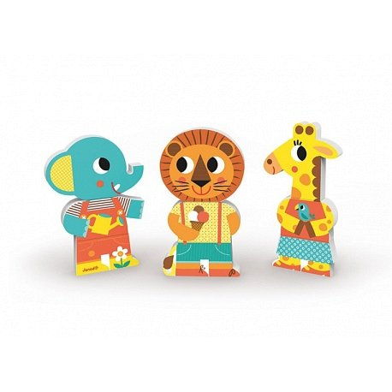
Janod zabawki - sklep Edukatorek
W sklepie Edukatorek znajdziesz bardzo duży wybór zabawek od marki Janod. Każda z nich jest przygotowana z należytą starannością, dbają o każdy szczegół. Wykonane są tylko i wyłącznie z bezpiecznych materiałów - bardzo często są to zabawki drewniane. Zapraszamy do sklepu Edukatorek po Janod zabawki.

